44.02.02.ПРЕПОДАВАНИЕ В НАЧАЛЬНЫХ КЛАССАХ

КВАЛИФИКАЦИЯ-УЧИТЕЛЬ НАЧАЛЬНЫХ КЛАССОВ

Уровень образования, необходимый для приема на обучение | Срок освоения программы
ОЧНАЯ ФОРМА ПОЛУЧЕНИЯ ОБРАЗОВАНИЯ
на базе основного общего образования | 3 года 10 месяцев
ОЧНАЯ ФОРМА ПОЛУЧЕНИЯ ОБРАЗОВАНИЯ
на базе среднего общего образования | 2 года 10 месяцев
ЗАОЧНАЯ ФОРМА ПОЛУЧЕНИЯ ОБРАЗОВАНИЯ
на базе среднего общего образования | 3 года 10 месяцев

ОПИСАНИЕ СПЕЦИАЛЬНОСТИ

Учитель начальных классов — педагог, который дает детям 7−10 лет базовые знания. Это человек, который разбирается в азах каждого школьного предмета. Он знает, как привлечь внимание детей, как интересно преподнести тему, как увлечь обучением. Учитель начальных классов сочетает в себе функции преподавателя, воспитателя и психолога. Учитель — это очень трудоемкая профессия. Ее выбирают те, кто хорошо ладит с детьми и готов посвятить свою жизнь их воспитанию. Недаром говорят, что учитель начальных классов — это не профессия, а образ жизни.

ВИДЫ ПРОФЕССИОНАЛЬНОЙ ДЕЯТЕЛЬНОСТИ

- преподавание по программам начального общего образования;
- организация внеурочной деятельности и общения младших школьников;
- классное руководство;
- методическое обеспечение образовательного процесса;
- информационно-коммуникационное обеспечение образовательного процесса;
- организация кружковой работы младших школьников.

ПЛЮСЫ ПРОФЕССИИ

- вклад в воспитание будущего поколения;
- проведение урока — это творчество;
- длинный летний отпуск;
- авторитет: в начальной школе учителю безоговорочно верят;
- дети заряжают позитивом;
- благодарность и уважение родителей.

ЛИЧНЫЕ КАЧЕСТВА И СПОСОБНОСТИ НЕОБХОДИМЫЕ В ПРОФЕССИИ

- склонность к работе с детьми;
- знание своего предмета, умение заинтересовать своим замыслом, повести за собой;
- высокая степень личной ответственности;
- самоконтроль и уравновешенность;
- терпимость, безоценочное отношение к людям;
- интерес и уважение к другому человеку;
- стремление к самопознанию, саморазвитию;
- оригинальность, находчивость, разносторонность;
- тактичность;
- целеустремлённость;
- артистизм;
- требовательность к себе и другим;
- наблюдательность (способность увидеть тенденции в развитии ребёнка, в формировании его умений, навыков, зарождении потребностей и интересов);
- организаторские качества;
- внешний вид: умение хорошо одеться, приятный голос, общая привлекательность.

ПРАКТИКА

Базами практики являются общеобразовательные учреждения г. Астрахани и Астраханской области.

ПЕРСПЕКТИВЫ КАРЬЕРНОГО РОСТА

Среднее профессиональное образование по специальности «Преподавание в начальных классах» даёт право работать в качестве учителя начальных классов. При наличии высшего образования можно рассчитывать на должности заведующего учебной частью, директора школы, а также сотрудника отдела образования, преподавателя ссуза или вуза.

ОСОБЕННОСТИ ОБУЧЕНИЯ В ГАПОУ АО «АСПК»

В колледже функционирует мастерская по компетенции Преподавание в младших классах, которая оснащена современным оборудованием, которое позволит обеспечить на высоком уровне подготовку будущих учителей начальных классов в соответствии с современными стандартами и передовыми технологиями. В распоряжении обучающихся и преподавателей имеется интерактивная панель нового поколения, лабораторный комплекс (цифровая мини-лаборатория), цифровые микроскопы, планшеты, необходимые для моделирования современных, увлекательных, эффективных, интерактивных уроков в младших классах. Современное оборудование позволяет проводить практические занятия в рамках профессиональных модулей; организовывать образовательную деятельность в реальных производственных условий, осуществлять подготовку и проведение демонстрационного экзамена, региональных чемпионатов, олимпиад профессионального мастерства;

ДОПОЛНИТЕЛЬНОЕ ОБРАЗОВАНИЕ В ГАПОУ АО «АСПК»

- основная программа профессионального обучения - программа профессиональной подготовки по профессиям рабочих, должностям служащих «Вожатый детских оздоровительных учреждений»;
- дополнительная общеобразовательная общеразвивающая программа «Школа вожатых»;
- дополнительная общеобразовательная общеразвивающая программа «Мастерство публичного выступления»;
- дополнительная общеобразовательная общеразвивающая программа «Занимательная математика»;
- дополнительная профессиональная программа - программа повышения квалификации «Робототехника и LEGO-конструирование».

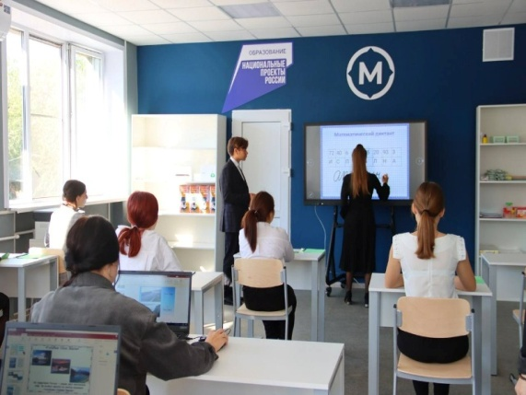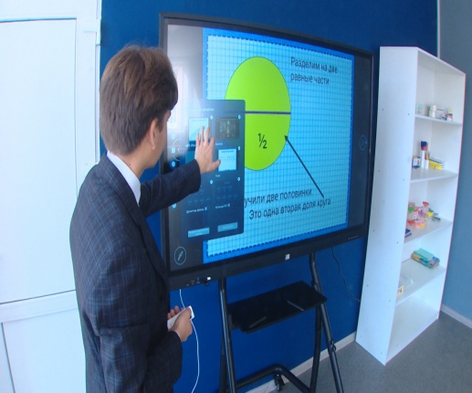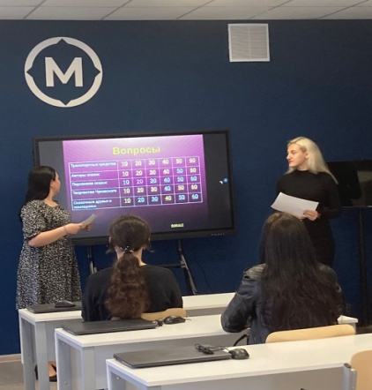

ВСТУПИТЕЛЬНЫЕ ИСПЫТАНИЯ

Вступительные испытания отсутствуют.

Зачисление проводится по конкурсу аттестатов. ЕГЭ не требуется.

